JOGOS INTERNOS DO SECULO

.Muitas pessoas se perguntam qual a importância da pratica de esportes na vida escolar ,Muitas vezes porque não possuem o incentivo correto.

. Centro Educacional Seculo realizou o JIS (Jogos Internos do Seculo ) em que os alunos competiram nas modalidades de : Queimada ,Futebol ,Futsal, Voleibol, Basquete.

.O esporte e uma pratica muito importante na vida do estudante, pois além de ajudar o desempenho na hora do estudo , e uma forma de interação com os colegas , esforco ,cooperação e espirito esportivo.

.Essas praticas muitas vezes não estao presentes em algumas escolas, oque acaba por não incentivar o aprendizado dos estudantes além de deixa-los “presos” ao conteudismo

.Pesquisar recentes feitas por neurocientistas da Universidade LLinois (EUA) apontam que crianças e adolescentes que praticam esportes com frequência apresentam uma performance escolar 20% superior em comparação com a de alunos sedentários .Quem os pratica desenvolve um melhor raciocínio logico e memoria ,reflexos mais apurados e maior foco em atividades acadêmicas.

Alem dos Jogos Internos sera realizado o OPEN que visa a pratica dos jogos individuais dos alunos ,consiste em alguns dos quais podemos citar: Tenis de quadra , tenis de mesa, natacao , judô, dança entre outras modalidades. Sera mais uma rodada de diversão ,misturada com competitividade e uma colher de ansiosidade para saber quem sera o campeão .Venha conferir você também ,torcer pelo seu favorito!

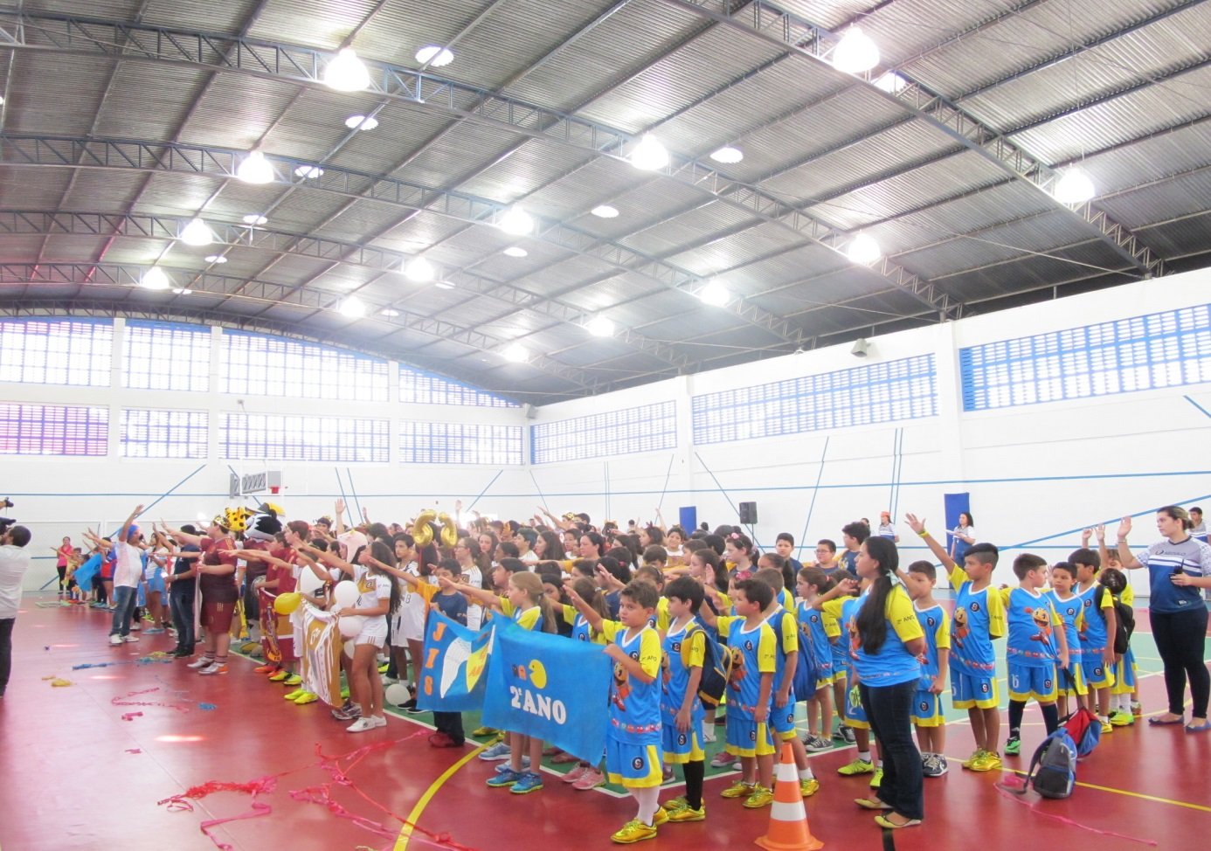

Por: Paola Jacob